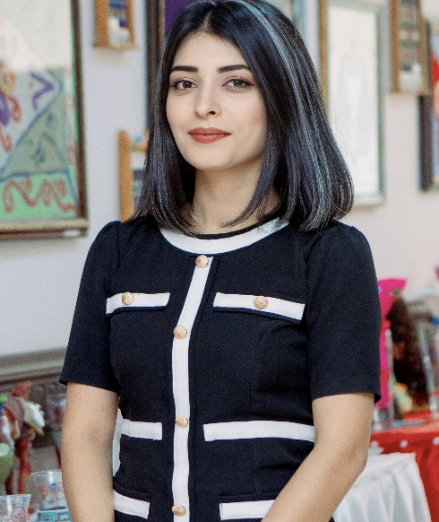

# ƏLAQƏ

+994605203444 +994775203444

[inci.azade95@gmail.com](mailto:inci.azade95@gmail.com)

H A Q Q I NDA

Mən Adilzadə İnci Azər qızı. 1995-ci il mayın 16-da anadan olmuşam. 28 yaşım var. Azərbaycanlıyam. Hal hazırda Naxçıvan şəhəri 48-ci məhəllə, döngə 8, ev 86 ünvanında yaşayıram. Ailəli deyiləm.

BAC ARI QLAR

Xalça toxuma, mandala sənəti, dekorativ sənət nümunələrinin hazırlanması işlərini bacarıram. Özəlliklə kollektivlə işləmək bacarığındayam və məsuliyyətindəyəm. Hər zaman işlədiyim qurumun da inkişafına dəstək oluram.

# Dİ LLƏR VƏ KOMPUT ER Bİ Lİ Yİ

Türkcə-Yaxşı İngiliscə-Orta

MS Office, Word, Excel, PowerPoint-Yaxşı

İNCİ

ADİLZADƏ AZ ƏR QI ZI

# TƏC RÜBƏ

~2019-cu il sentyabr ayının 15-dən Pedaqoji fakültə “Fənlərin tədrisi metodikası və texnologiya müəllimliyi” kafedrasında saathesabı müəllim kimi fəaliyyət götərmişəm.

~2020-ci il sentyabr ayının 1-dən 2022-ci il mart ayının 1-nə qədər Pedaqoji fakültədə tyutor (akademik məsləhətçi) vəzifəsində işləmişəm.

~2022-ci il mart ayının 1-dən 2023-cü il fevral ayının 14-nə qədər “Fənlərin tədrisi metodikası və texnologiya müəllimliyi” kafedrasında baş laborant vəzifəsində işləmişəm.

~2023-cü il fevral ayının 14-dən “Fənlərin tədrisi metodikası və texnologiya müəllimliyi” kafedrasında 0,5 ştat müəllim vəzifəsində işləyirəm.

~2023-cü il may ayının 1-dən Pedaqoji fakültədə dekan müavini vəzifəsində işləyirəm.

TƏHS İL

2001-2012-ci illərdə Naxçıvan şəhər 705 nömrəli hərbi hissənin tam orta məktəbində orta təhsilimi;

2012-2016-cı illərdə Naxçıvan Dövlət Univetsiteninin Pedaqoji fakültəsində “Texnologiya müəllimliyi” ixtisası üzrə ali təhsilimi;

2016-2018-ci illərdə Naxçıvan Dövlət Universitetinin Magistratura mərkəzində “Pedaqogikanən nəzəriyyəsi və tarixi” ixtisası üzrə elmi ixtisas dərəcəsi alaraq tam ali təhsilimi başa vurmuşam.

# SERT İFİ KAT LAR

~01 mart-31 may 2020-ci il tarixlərdə Naxçıvan Biznes Mərkəzi MMC-nin təşkilatçılığı ilə “Xalçaçılıq sənətinin öyrənilməsi” mövzusunda keçirilmiş kurs;

~10 fevral 2021-ci il tarixdə “Əngəlsiz Düşüncə” və “Pozitiv psixologiya mərkəzi”nin həyata keçirdiyi “Bütün Sirlər Şüuraltında” adlı təlim

~18 fevral 2021-ci il tarixdə “Əngəlsiz Düşüncə” layihəsi çərçivəsində keçirilən “Uğurun sirri” adlı təlim;

~May 2022-ci il tarixdə ADA Universitetinin təşkilatçılığı ilə “Azərbaycanda Tədqiqat Potensialının Gücləndirilməsi” layihəsi çərçivəsində keçirilən “Ali Təhsil Müəssisəsində Elmi-Tədqiqat İşlərinin Gücləndirilməsi yolları” təlimi

~ 26 dekabr 2022-ci il tarixdə Naxçıvan Dövlət Universitetinin təşəbbüsü ilə Dos.Dr.Taner Atmaca tərəfindən keçirilən “Sosial elmlərdə tədqiqat” mövzusunda keçirilən ustad dərs;

~Naxçıvan Dövlət Universitetinin təşəbbüsü ilə “Xalça toxuma və keçədöymə sənəti” üzrə keçirilən kurs.